*-Clase del 10-06-2021. “Introducción Redes”*

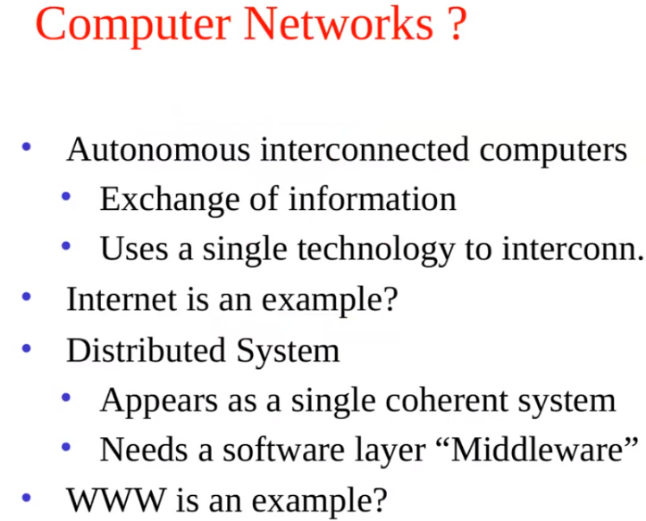El capítulo uno es larguísimo, el profe se detiene en 3 puntos importantes, el resto es un poco de información de cosas obsoletas.

¿Qué entendemos por una red de computadoras? ¿Qué es?

Están interconectadas porque el objetivo es compartir información. Lo importante acá es que son autónomas, porque hay algunas redes, sobre todo en procesamiento distribuido, donde no son autónomas entre sí.

Una red de Computadoras es una interconexión de Computadoras autónomas que usan “la misma tecnología de comunicación”. Esto es importante.

Internet una interconexión de muchas redes.

Wifi y cable son redes interconectadas, porque cambia la tecnología.

Cuando decimos Tecnología se habla de capa física o enlace. No del mismo protocolo.

Esta salvedad, es porque no es lo mismo intercambiar información entre 2 máquinas en la misma RED, que entre 2 maquinas que están en distintas redes. Para eso yo necesito de alguna ayuda o intercomunicación entre ambas redes.

Hay otro concepto llamado sistema distribuido, (“sistema” no redes), donde un sistema aparenta ser como una sola cosa, o sistema coherente, pero puede estar distribuido en muchas computadoras y normalmente interconectado o en una red o en una red de redes.

Cuando decimos “me conecte a internet”, en realidad nos conectamos a un software, a una aplicación, que utiliza un protocolo llamado WWW, y es un sistema distribuido. Porque corre sobre una red o sobre una red de redes. No tenemos ni idea si esta en una maquina o muchas.

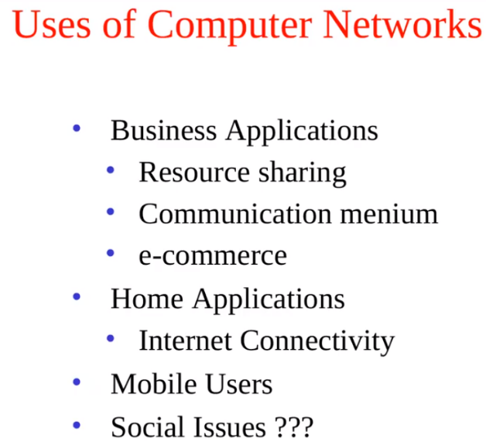

Originalmente arrancaron las redes intentando compartir recursos porque era caro el hardware. Ej: impresora en una oficina.

Ej: streming o música, juegos, redes sociales, etc.

Cliente y servidor, SON PROCESOS. Que corren en cada máquina.

Ej: podría poner una Rasberry con un proceso que funciona como servidor.

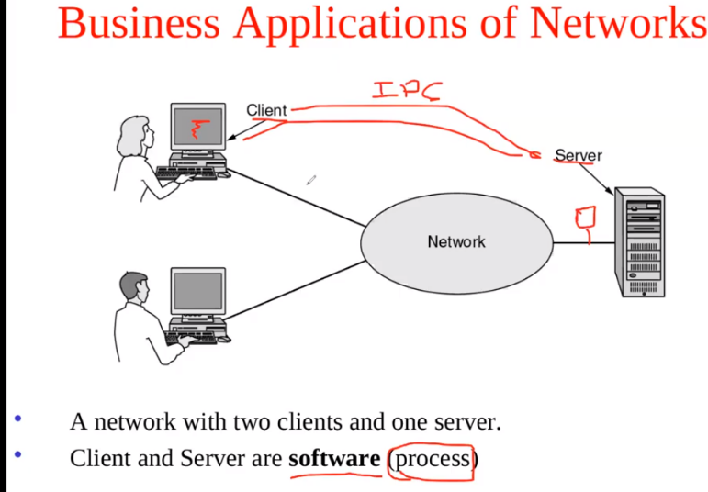Entre cliente y servidor, intercambio información. Ej navego en el diario, en realidad mi aplicación hace un IPC con otra aplicación que tiene los datos del diario y me los transfiere y los veo en la pantalla. Pero no estoy navegando nada, no fui al diario. Sino que mi proceso recibe, de otro proceso, datos, y lo presenta en la pantalla.

La diferencia con lo que vimos antes, es que ahora los procesos pueden estar en máquinas distintas.

En este semestre vamos tratar de entender como es todo este proceso. Vamos a ver cada capa de forma genérica, la problemática que tiene y como se puede solucionar.

El problema de comunicar entre distintas redes, se separa en problemas más chicos y a cada uno se le asigna una capa. Vamos a ver genéricamente cada capa que problema soluciona y después puntualmente un ejemplo de algo que se usa cotidianamente.

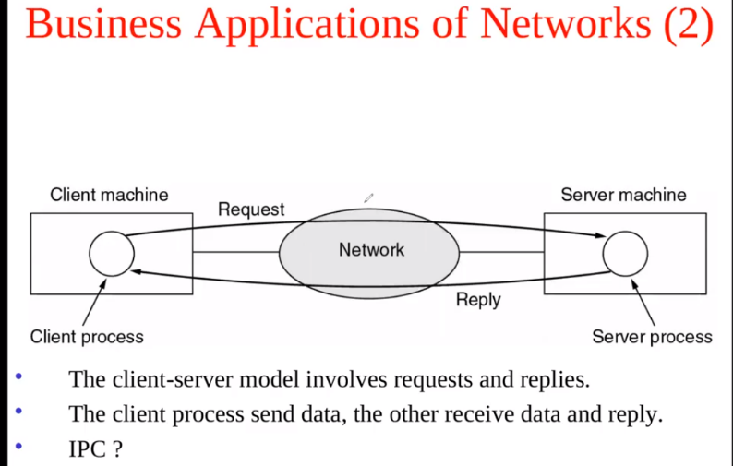

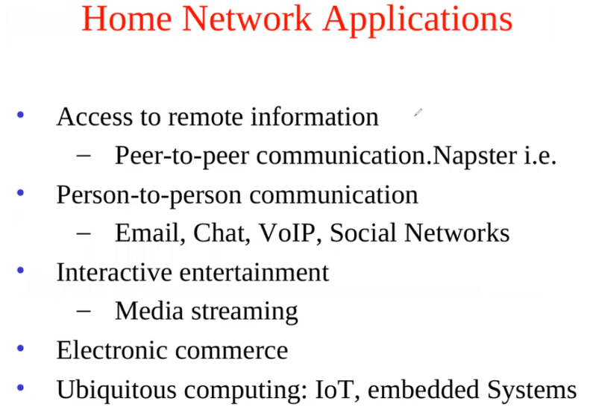

Ejemplos de usos.

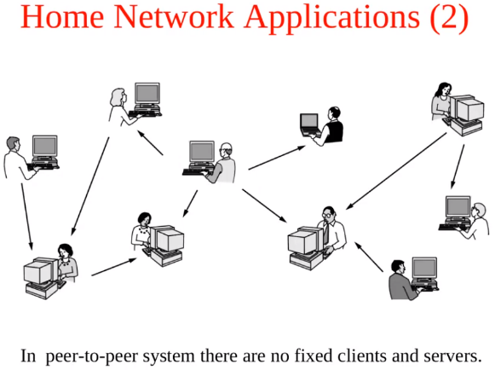

No hay un rol fijo de quien es servidor y quien cliente, depende de lo que hago en un determinado momento, soy una cosa u otra.

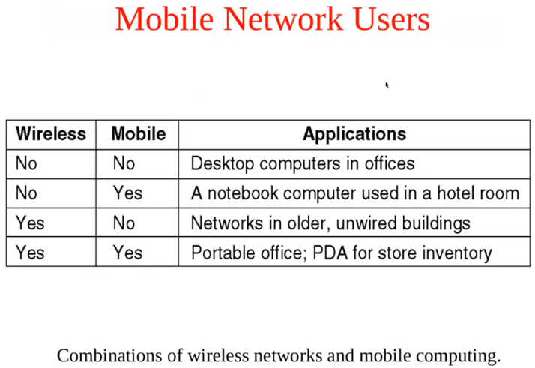

Diferencia entre móvil e inalámbrica.

Esto es medio raro. Todo viejo dice el profe.

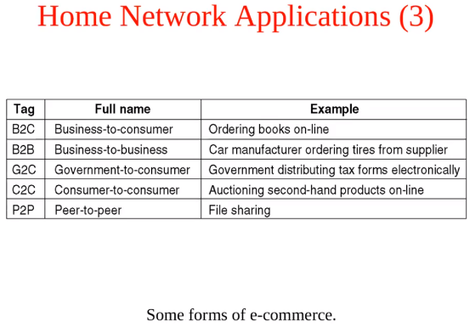

Esto le profe dice que no interesa.

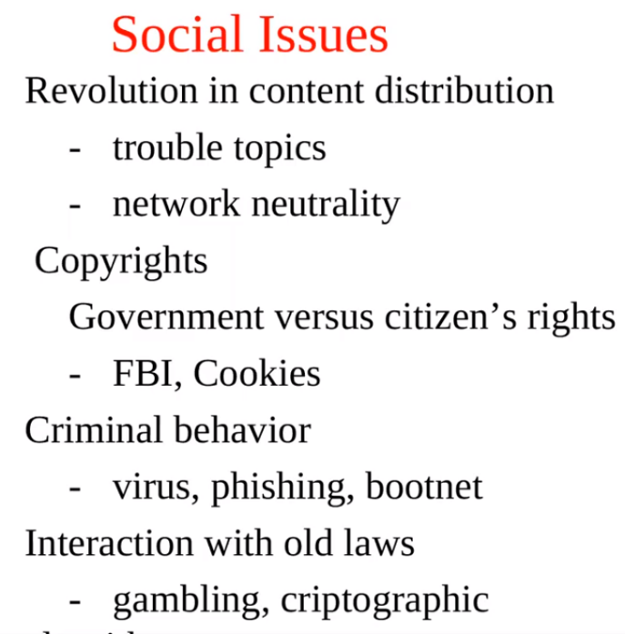

Cuestiones sociales a tener en cuenta.

Neutralidad se refiere a que la red no debería tratar la información de manera distinta sin importar quien sea el emisor o el receptor de la información. Ej: censura, filtros, latencia.

Ciber delitos.

Las leyes de los países no tuvieron en cuenta la Internet. Ej casinos prohibidos en algunos lugares, ponen un ciber para jugar online.

O criptomonedas. Las leyes no las contemplan.

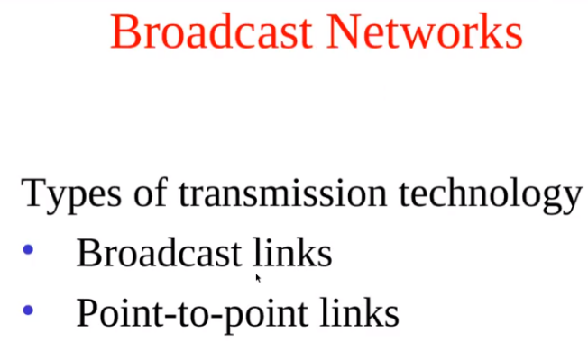

Acá empieza algo mas interesante.

Clasificación según el tipo de transmisión

Tecnologías de redes. Hay solo 2.

-Difusión: generalmente usadas para Redes de Área Local

-Punto a Punto: generalmente para enlaces de larga distancia.

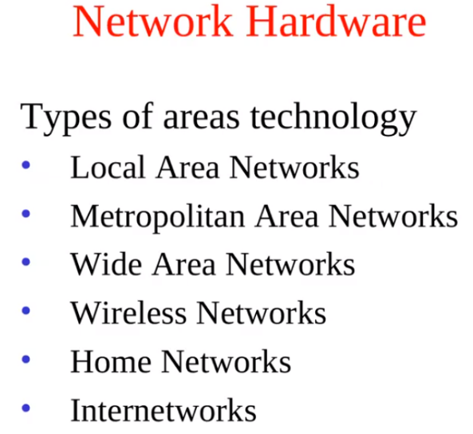

-Clasificación según la distancia.

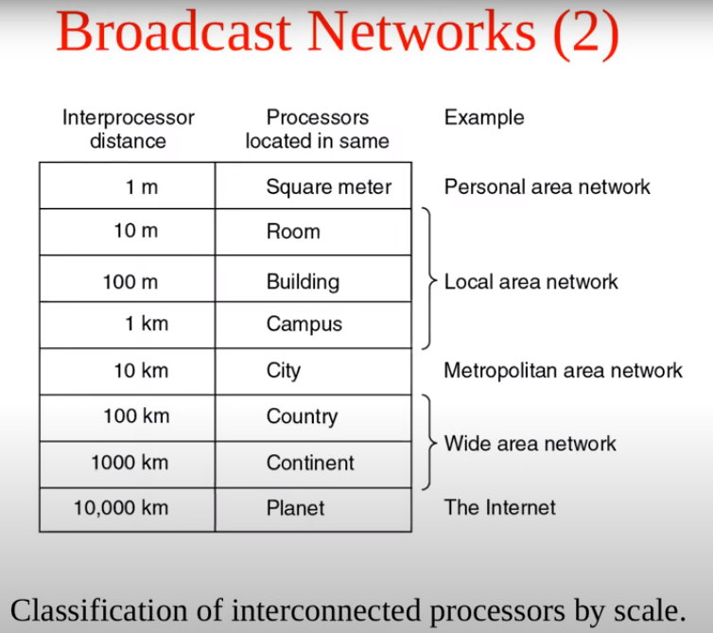

Ej:

-blutooth

-Ethernet o wifi

-Wimax o una red de difusión como la de supercanal.

-MPLS, Fran Relay, ATEMix, Proveedores de los Carrier o las telefónicas.

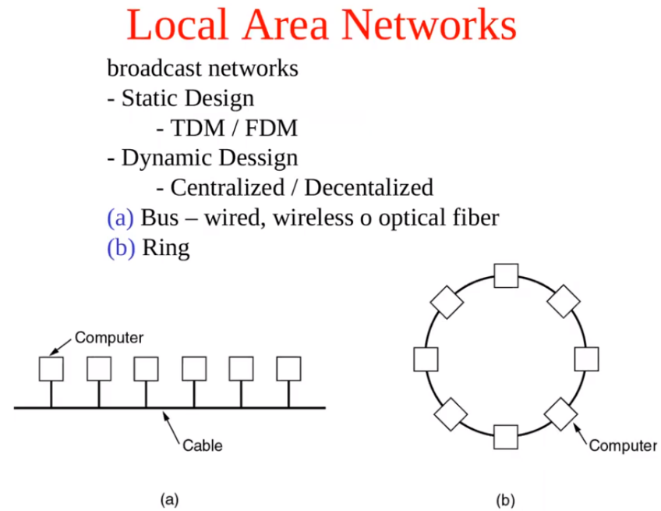Ejemplo de red de difusión (broadcast) en una red de área local

El tema en las redes de difusión es como comparto el medio, ya sea un cable o el aire.

Hay un diseño estático que es multiplexación en el tiempo o de la frecuencia. Que normalmente no se usa porque no es que se estén comunicando los datos todo el tiempo, si no que es por ráfagas.

Entonces se usa algo mas dinámico.

Hay un par de topologías de redes de difusión.

1. Troncal
2. Ring o anillo, o doble anillo.

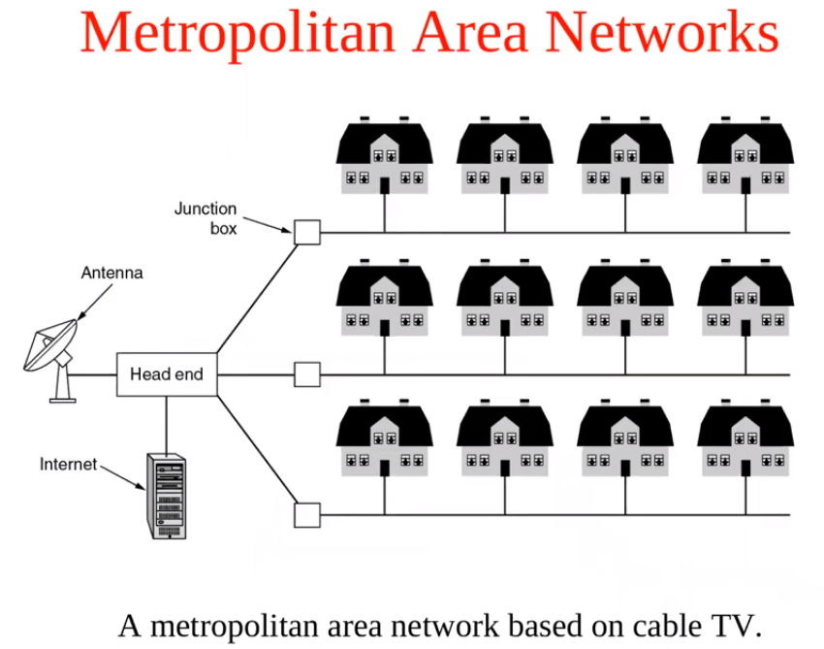Ejemplo de red de difusión (broadcast) en una red de área metropolitana.

El autor pone el ejemplo de un sistema de TV por cable con internet.

Ejemplo de red de difusión (broadcast) en una red de área Amplia.

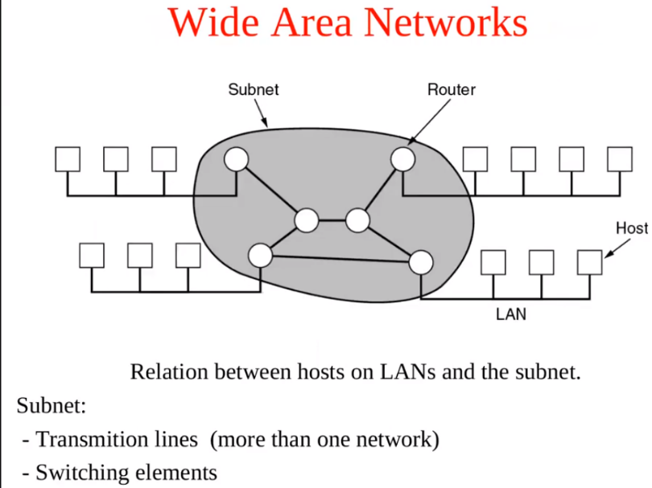Interconexión de redes de área amplia, para interconectar las redes necesito un dispositivo que se pueda conectar simultáneamente a 2 tecnologías de redes distintas. (Router o encaminador.)

No lo vemos específicamente.

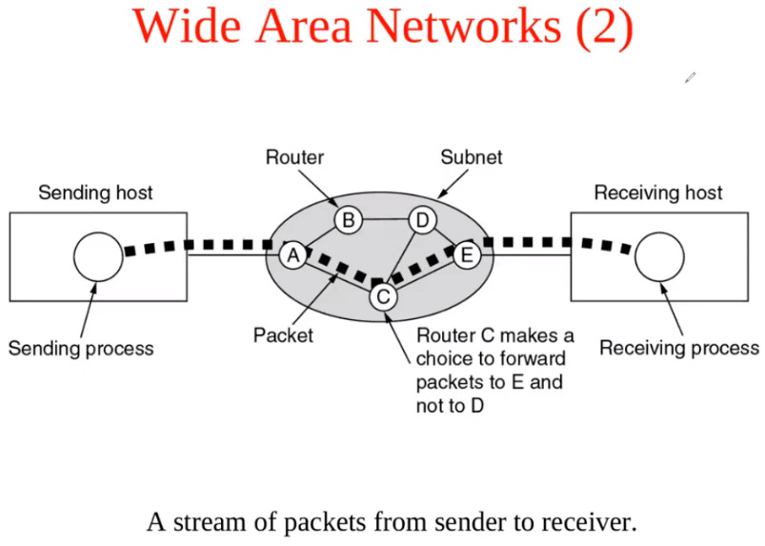

La información se parte en paquetes. Y cada paquete debería tener información adicional o de control. Ej: donde va y desde donde viene,

Para que cada router se encargue cuando llegue de encaminarlo por un buen camino.

Lo router encaminan de acuerdo a la menor métrica. El tema es que la métrica puede ser la distancia, el ancho de banda, el costo, delay, etc. o lo que queramos definir.

Ruteo dinámico no se ve en la catedra. Solo Ruteo estático.

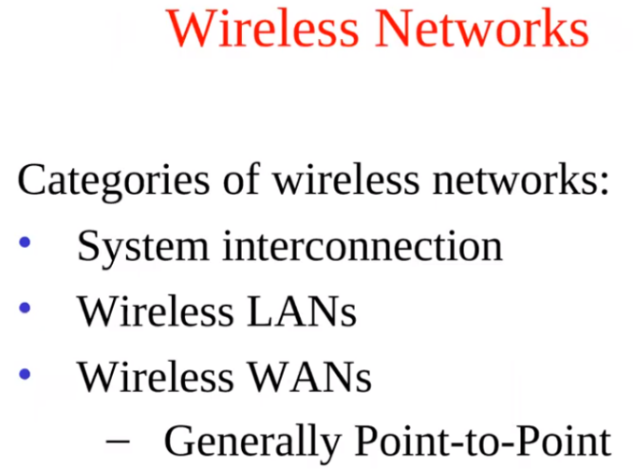

Generalmente los WANs son punto a punto, por la visibilidad entre los nodos y temas de Delays.

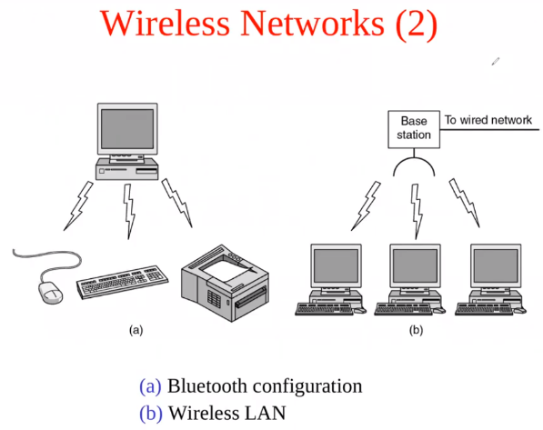

Ejemplo.

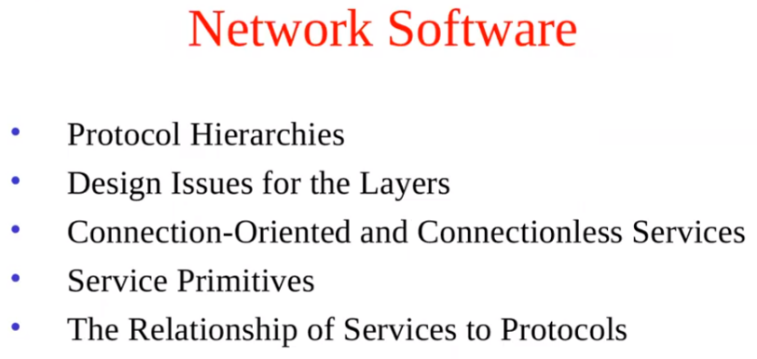TEMA INTERESANTE de la introducción según el profe

-Jerarquía de protocolos

-Diseño en capas.

-Relación entre servicio y protocolo.

1ro si yo tengo el Host 1 que quiere comunicarse con el Host 2, se debería tener en cuenta un montón de aspectos a la hora de resolver esa comunicación.

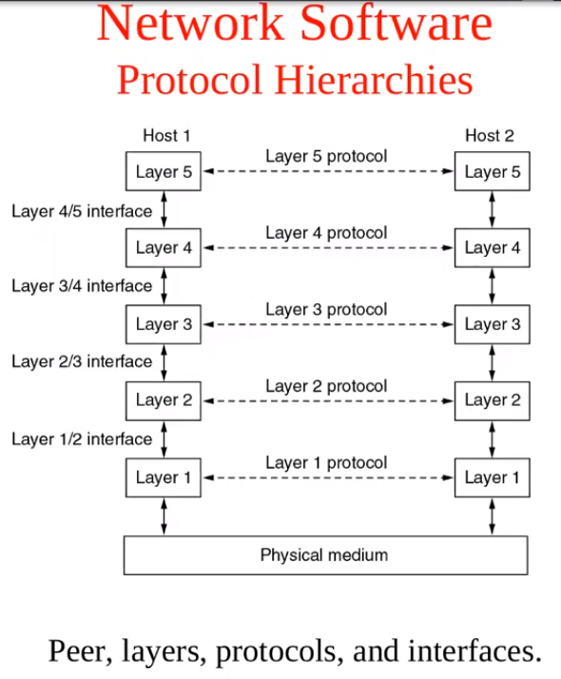Ej: Tipo de tecnología usar, que modulación, que tipo de conector o ficho, que tipo de cable si lleva cable, que tipo de antena si fuera inalámbrico

Ej: si va a ser un bus compartido o no, si es compartido como hago la asignación del canal - dinámica o estática,

Ej: en caso de que interconecte mas de una red como hago para interconectarla, debería darle algún direccionamiento, alguna identificación a cada uno de los Host para saber como llegar al destino y como hacer con las rutas o encaminar por el mejor camino.

Ej: Que pasa si tengo perdidas, manejo de errores ¿Hago solo un control, hago corrección o hago retransmisión?

Ej: Que pasa si el Host 1 es más rápido que el Host 2, tengo que hacer control de flujo ¿Quién lo hace, como lo hace?

Ej: ¿Qué pasa si una maquina guarda la información en big endian y la otra en little endian? ¿Qué hago?

Ej:¿Qué pasa si una manda los datos en ASII y la otra los manda en otra codificación?

Y así hay muchos problemas más.

Hacer un programa que se encargue de todo esto, es sumamente complejo. Entonces lo que se plantea en software de redes, es separarlo en capas y que cada capa ataca a un problema distinto.

Ej: la Capa 1, soluciona el problema de acceso al medio. Entonces ya le da el servicio resulto a la capa superior.

La Capa 2, soluciona el problema de manejo de errores y de interconectar distintas redes. Y le brinda ese servicio a la superior.

La Capa 3, esta soluciona otro problema y le brinda este servicio a la superior.

Y así continua.

De manera que, en la capa superior, a nivel del host 5 en la imagen, yo creo o tengo un PROCESO y lo que hago es pedirle el servicio a la capa de debajo de que me resuelva algo. Entonces le paso los datos, la 4 lo resuelve, esta capa dice yo resolví una parte, pero quedan resolver estos problemas, se los paso a la capa de abajo…. Y así hasta que algún momento tenga ceros y unos y viajen por algún medio.

Y la maquina destino, a medida que va recibiendo la información, lo que hace es desandar el camino, cada capa lo que hace es resolver un problema y generalmente le agrega alguna información adicional de control. Entonces al llegar al destino, cada capa chequea la información de control que agrego su contra parte del mismo nivel en el Host origen. Revisa si está bien la información y se la pasa a la capa superior.

En definitiva, el Host 1 no le puede mandar la información directamente al Host 2, tiene que pasar por un proceso de encapsulación o encapsulamiento de capas hasta llegar a la capa FISICA, ir por un medio físico de alguna manera. Y el Host destino tiene que hacer el proceso inverso, la desencapsulación de la información hasta que llega al Host.

Esto es como viaja la información realmente. Pero LOGICAMENTE es como si cada capa hablara con su contraparte del mismo nivel del otro Host. Obviamente para que esta comunicación sea exitosa, entre las capas equivalentes se tienen que poner de acuerdo en utilizar las mismas convenciones, el mismo PROTOCOLO. Sino no se entendería entre ellas.

Conclusión:

-Por un lado, el problema lo separo en capas, para tratar por separado cada una de las distintas problemáticas.

-Si van a interactuar o van intercomunicar información dos Host, las capas del mismo nivel deberían tener el mismo protocolo.

-Debería saber o tener claro que servicio da cada capa a la capa superior y una interface como solicitar (no me quedo claro lo de la Interface)

Esta bueno que tengan esta Jerarquía, interfaces y protocolos, porque, por ejemplo, mañana se descubre una mejor manera de tratar el problema que resuelve la capa 3, podríamos remplazar el software de capa 3 si tengo en cuenta la interfaz para abajo, para arriba y que las 2 puntas usen el mismo protocolo, sin ningún problema. El Host 1 sigue enviando información al Host 2, como si nada hubiera pasado.

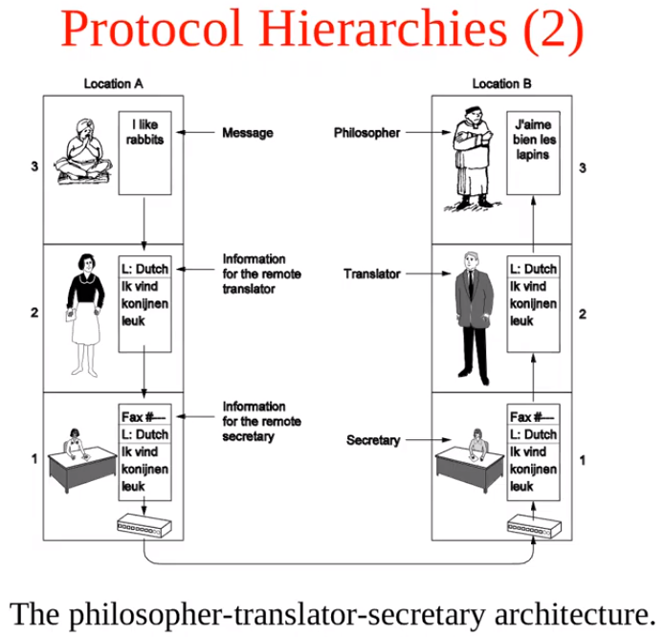

Ejemplo del libro: 2 problemas: están en distinto lugar y no hablan el mismo idioma. Equivale a 2 capas.

Protocolo: Aleman (por que pinto)

Tanto el filoso de A como el de B, tienen que *“usar el servicio de una capa inferior”* que les de servicio de traducción. (protocolo alemán) “*Agrega un encabezado para reconocer el idioma”*

Siempre en cada capa toma la información como viene de la capa superior. Y le agrega su propia información.

Cuadra el enfoque de tipo capas.

A medida que agrego capas puedo solucionar distintos problemas y si una capa no es eficiente podría remplazarla por otra que haga algo mejor.

Cada capa tiene un protocolo que cumplir y una interfaz “que usa y le pide un servicio a la capa inferior”.

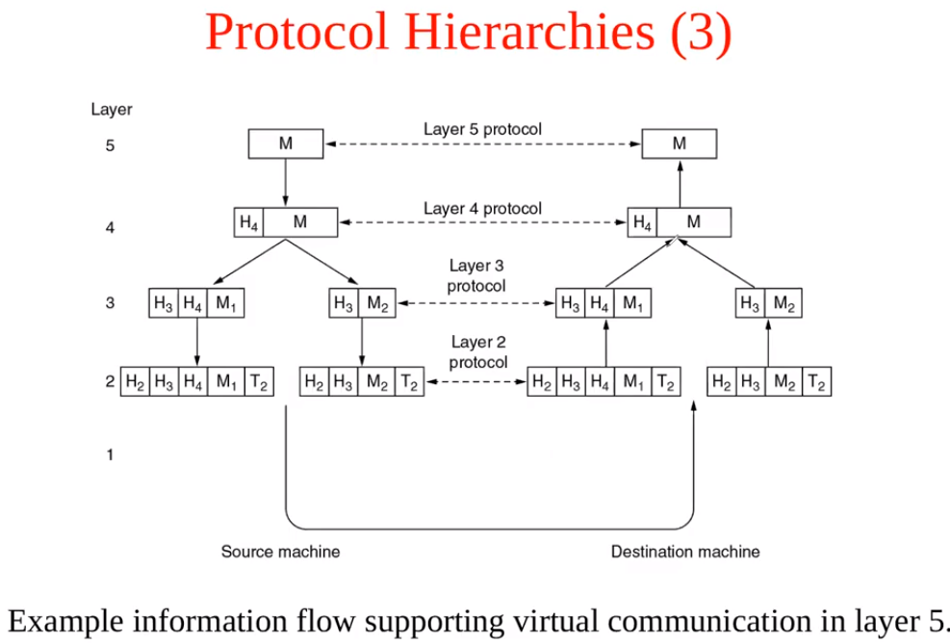

En este ejemplo continuamos con los mismos conceptos. Pero le agrega que por ejemplo la capa inferior no soporta el tamaño de mensaje y lo parte en porciones mas chicas.

Cada capa agrega su Header y a veces un Trailer. Y lo anterior lo toma como un mensaje o payload completo.

Cuando recibe en cada capa se controla los Header y Trailers. Y si esta bien lo manda para arriba al Payload

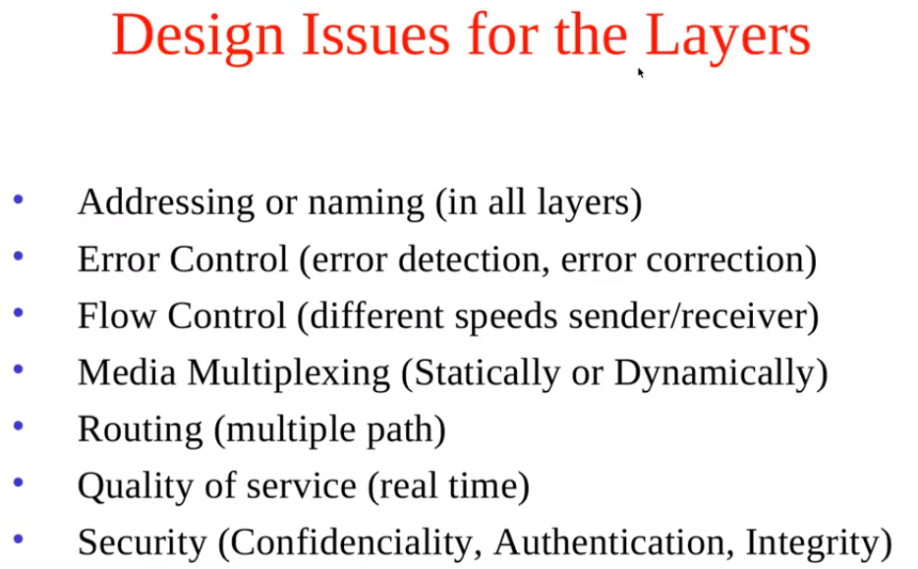Con respecto a que problemas o temas deberían tratar las capas.

-Como se cual es l máquina destino. *Todas las capas deberían tener un esquema de nombre o direccionamiento.*

-Que voy a hacer con los errores? Los voy a controlar, los voy a corregir, los voy a detectar, los voy a ignorar.

-Que pasa si una maquina es más rápida que la otra? Pierdo información, hago control de flujo o no

-Si el canal es compartido como lo multiplexo.

-Que pasa si tengo que reencaminar la información por distintas redes y tengo más de un camino a la red destino. ¿Qué hago?

-Calidad de servicio (No se usa mucho) No lo explico el profe

-Los distintos tipos de mensaje los trato de manera distinta. Ej: Si transmito video en tiempo real lo trato de manera distinta que un mail u otro tipo de mensaje.

-Que pasa si quiero agregarle Confidencialidad, Autenticación e Integridad.

Confidencialidad: Solo el destinatario puede ver el mensaje.

Autenticación: Se verifica quien es el Emisor del mensaje, es quien dice ser y no otro.

Integridad: Que nadie en el camino lo modifique.

Hay otros temas más, que cada capa tendrá que ver si hace algo o no con ellos.

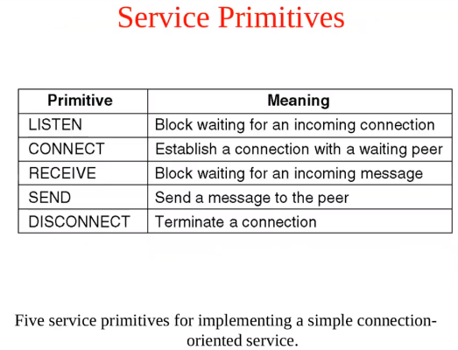Acá hay 3 filminas que el profe las saltea porque dice que no interesa.

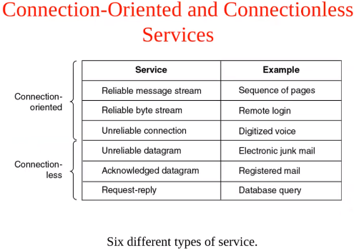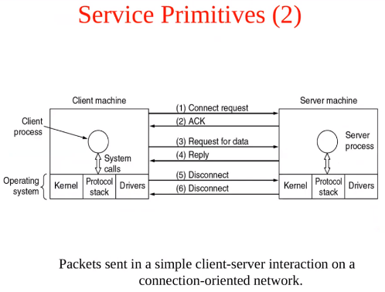

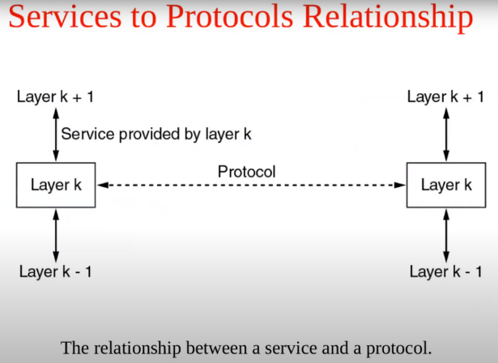Acá esta parte si interesa

Antes de hablar de los protocolos que se usan hoy. Hacemos hincapié en la relación entre servicio y protocolo.

Si queremos que 2 máquinas interactúen entre sí, la capa “n” tanto en origen como destino debería seguir el mismo protocolo, acuerdo, norma.

Una capa le ofrece su servicio a la superior.

Otro tema importante

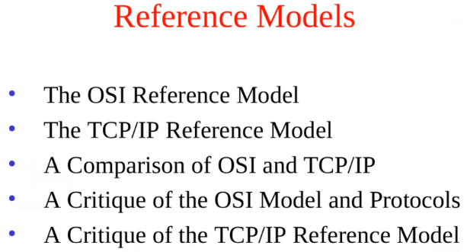Modelos de Referencia que se usan en las redes, en cuanto a capas.

Son 2, Modelo OSI y Modelo TCP/IP.

El modelo OSI, es un modelo de referencia de las Normas ISO, es un estándar. ISO decidió separar el problema de la comunicación en 7 capas. Y algunos Protocolos se animaron a implementar este modelo. El tema es que no tuvo éxito comercial. Pero en toda la bibliografía se hace referencia al Modelos OSI. Aunque nadie lo use hoy en día.

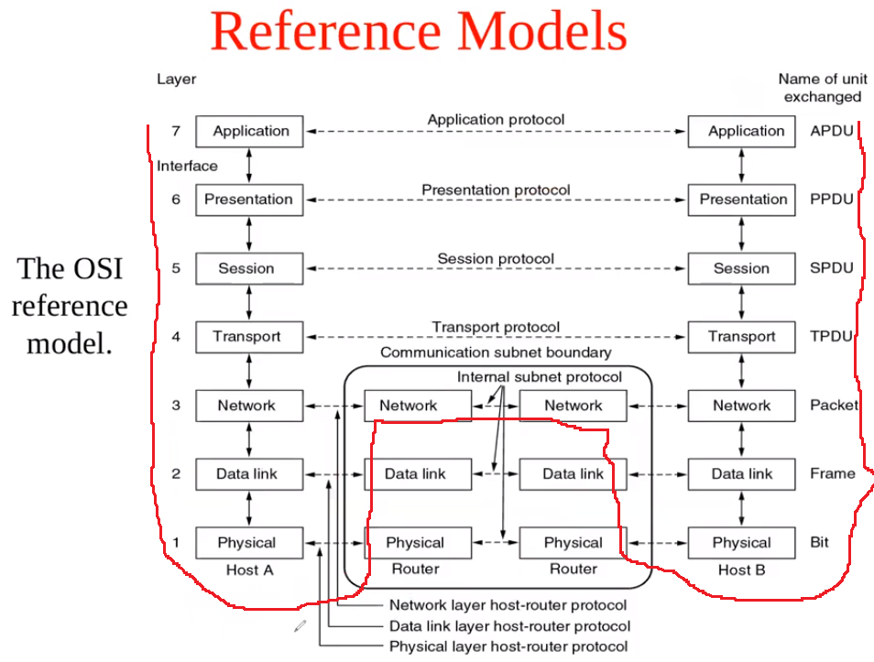El modelo TCP/IP es el mas usado hoy en día. El modelo OSI se usó en alguna aplicación de cajeros automáticos, y en el correo en lo años 80s, pero nada más.

Objetivo general de cada Capa:

7-Aplicación: Que proceso se ejecuta en cada extremo. Ej: Quien actúa de cliente y quien de servidor. Y hacer un proceso que se ejecute distinto dependiendo de que sea cada uno.

6-Preentacion: Intenta resolver como se presenta la información. Ósea si la maquina guarda la información tipo Little Endian o Big Endian, si usa codificación es ASCII u otro, cual es el set de caracteres del idioma, etc. Se tienen que poner de acuerdo en todo esto.

5-Sesión: Es para asegurar la Autenticación del Emisor.

4-**Transporte**: Es la primera que va de extremo a extremo. Teniendo en cuenta que eso es un mecanismo de IPC, esta capa intenta ir desde el proceso origen al proceso destino. Ósea la capa de RED intenta mandar la información de una maquina a otra máquina que están en distintas redes. Pero el tema es cuando la información llega a la máquina destino, a cuál de los 100 procesos que puede estar corriendo estaba dirigida. La capa de RED no tiene idea, eso lo maneja la capa de transporte.

3-**Red**: Intenta resolver la comunicación entre 2 maquinas que no están en la misma red. ¿Cómo hace para encaminar los datos? En esta capa también tengo que generar alguna enumeración o identificación para cada uno de los Host para saber como llegar a destino.

2-**Enlace**: Se despreocupa del medio físico, porque se encarga de resolverlo la capa física. Esta capa intenta solucionar la comunicación entre computadoras de la misma red (misma tecnología). Sobre todo, si es una red de difusión. Como numerarlas o como direccionarlas. ¿Qué dirección van a tener? Como manejan el canal en caso de difusión, como manejan las colisiones si hubiera, si manejan error o no.

1-**Fisica**: Se encarga de definir todo lo referido a niveles de tensión, modulación, tipo de conectores, tipo de antena, Frecuencia, etc.

**Parte del medio:** Supongamos que el Host A esta en un tipo de red (fibra óptica) y el Host B esta en otro. (Wifi – mi Celu). Necesitamos que en el medio halla un encaminador o Router. Obviamente el Router debe tener una interfaz con la tecnología del Host A y otra interfaz con la del Host B.

Entonces tiene un protocolo de capa física igual al del Host para el lado A y otro para el lado B. En capa de enlace pasa lo mismo, pueden ser distintos. *Pero ya en capa de Red tiene que ser el mismo protocolo.*

¿La información como viajaría desde A hasta B? Encapsulando los datos de A hasta el medio físico, se lo envió al router que desencapsula hasta la capa de RED y se da cuenta que la información no es para él, sino al Host B, entonces se da cuenta que la tiene que encaminar, lo encapsula en los protocolos del lado B lo envía por el medio físico y al llegar a B se vuelve a desencapsular en cada capa.

La comunicación lógica es distinta del recorrido físico de los datos.

Las capas 4, 5 ,6 y 7 son de extremo a extremo. Porque según la tecnología que sea mi Red, la información va a pasar por distintos routers intermedios. Por eso la 1, 2 y 3 no son de extremo a extremo.

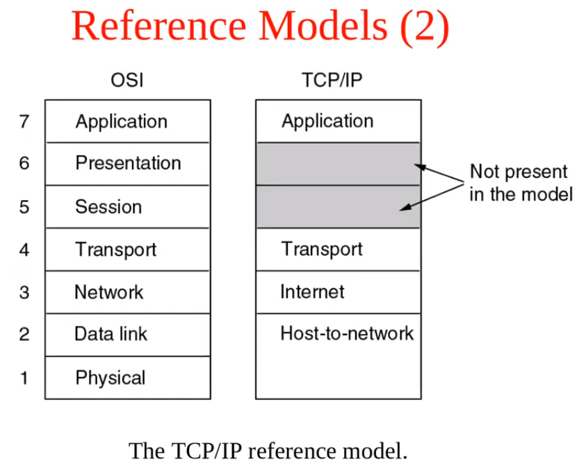

En el Modelo TCP/IP las capas 5 y 6 casi no existen. Al igual que la 2 y la 1. Es un modelo de 4 Capas. Pero en su inicio no fue pensado el diseño como capas, lo escribieron para que funcione. Y no les pario necesario separarlo en tantas partes.

Entonces lo que resolvía Presentación se incluye en Aplicación. Y lo de Sesión en Trasporte.

Y por otro lado de la capa 2 para abajo, Internet en este caso, el protocolo no especifica nada. Lo que significa que podría usar cualquier capa física o de enlace.

Esto esta bueno, y fue una de las razones de su éxito, porque no obligaba a usar ninguna tecnología física o de enlace. Para no comprar una marca o protocolo específico de placas de red, sino cualquiera que soporte TCP/IP. Porque no especificaba nada, sino que tomaba el servicio de lo que sea que ponga abajo.

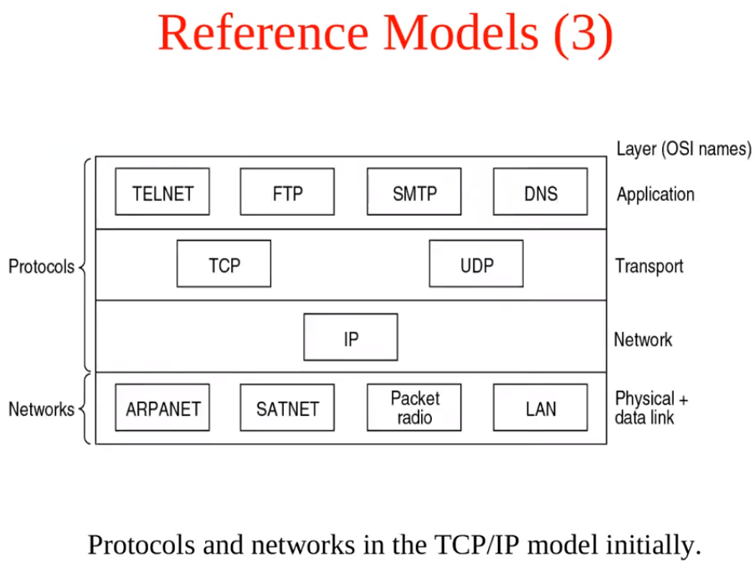Ej de protocolos que usaron OSI … X25, pero no se usa más.

TCP/IP tiene varios protocolos conocidos en cada capa.

En C. De enlace o física no se especifica nada, podría ser 802.11 802.3 Ethernet o cualquiera. Las mencionadas son todas viejas

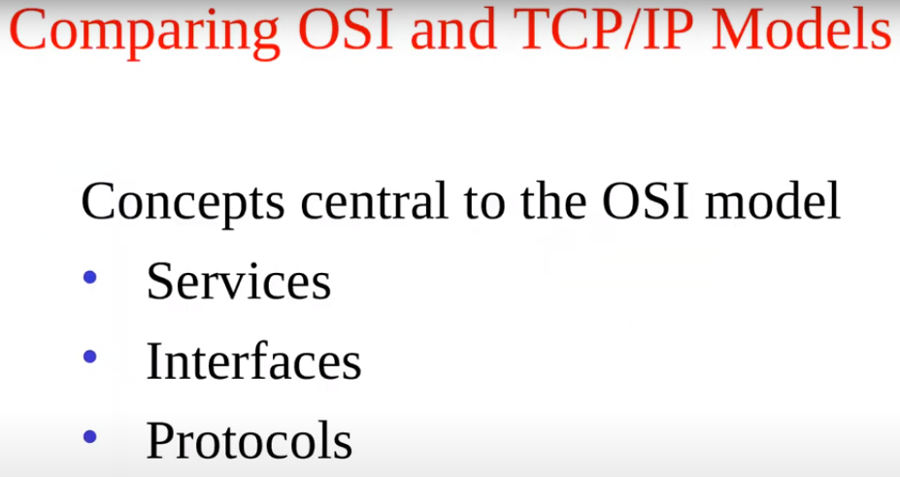Cuando diseñaron el Modelo OSI se enfocaron en identificar bien los servicios. Separarlos bien, por eso 7 capas.

Especificar bien las interfaces que había entre cada capa y decir que cosas iba a cumplir cada protocolo.

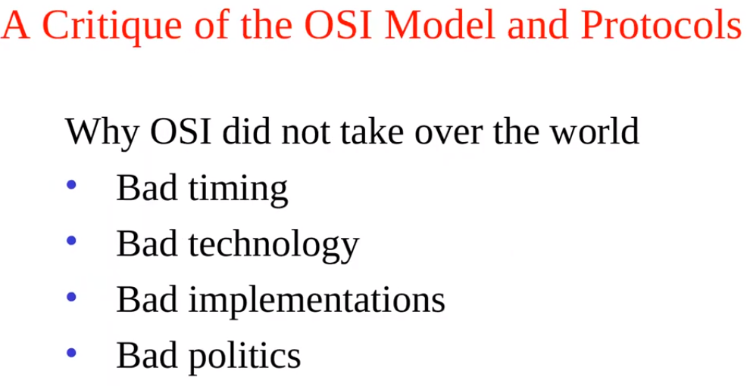

Bad timing: Cuando decidieron escribir o publicar el Modelo OSI, ya era tarde. Todo el mundo ya usaba TCP/IP. Esto fue lo principal

Mala Tecnología: el profe lo ignora. No era tan mala.

Mala implementación: Si, porque eran muchas capas, muy lento, casi todo hacía detección y corrección de error, entonces cuando se hacia una corrección de error se hacia en todas las copas y se repetía lo mismo básicamente.

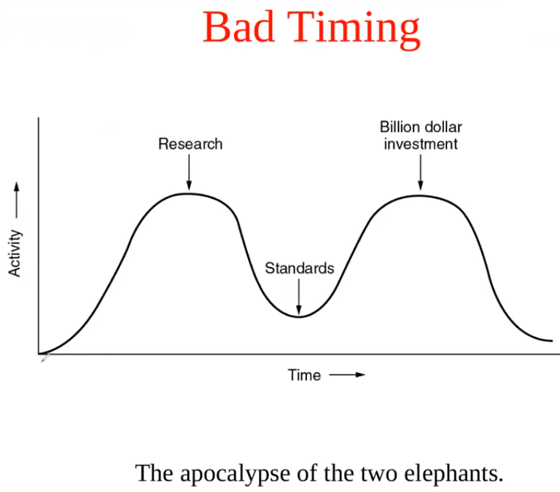

El “Estandar OSI” salió en medio de la investigación, entes que el modelo TCP/IP, pero no salieron los protocolos que cumplían con el estándar. Para implementarlos se demoraron un montón de tiempo.

Mientras tanto el MIT creo el Modelo TCP/IP que no se baso en capas, sino la idea resolver los problemas, separo en 3 o 4 los problemas y lo implemento. Después vieron comparando con OSI como mas o menos se adaptaba al modelo de capas.

Criticas del autor para TCP/IP

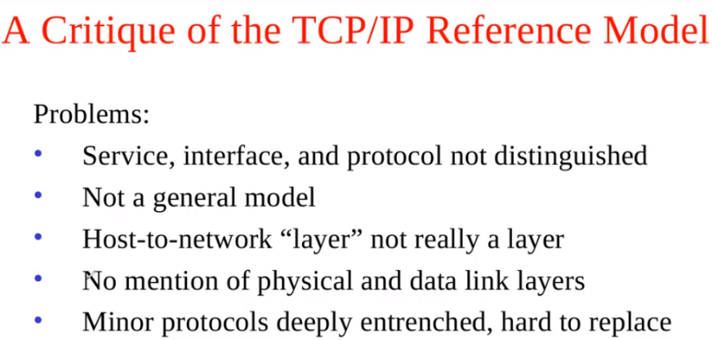1-No separa bien, ***mescla algunas cosas de Servicio, Interfaz y protocolo.***

2-No es un modelo conceptual como el de OSI. Si no que lo hicieron y después lo adaptaron a ver como cuadraba con OSI. Ej: en la capa 4 hay información en los encabezados de la capa 3 de TCP/IP.

Según Taffe que no se aten a una tecnología es algo bueno.

-Al no estar bien separado en capas, no es tan fácil remplazar una por otra mejor.

